Ford F-150

## Ngoại thất

**Ford F-150 Limited 2021** có kích thước tổng thể dài x rộng x cao lần lượt là 5890 x 2030 x 1961 mm.Với chiều dài gần 6m và cao hơn 2m, F-150 Limited 2021 thật sự là một “quái vật đường phố” khi lăn bánh trên đường.

Nhìn từ trực diện, khách hàng có thể nhận ra ngay F-150 Limited khi dòng chữ “LIMITED” nằm chễm chệ ở phần nắp capo gân guốc.

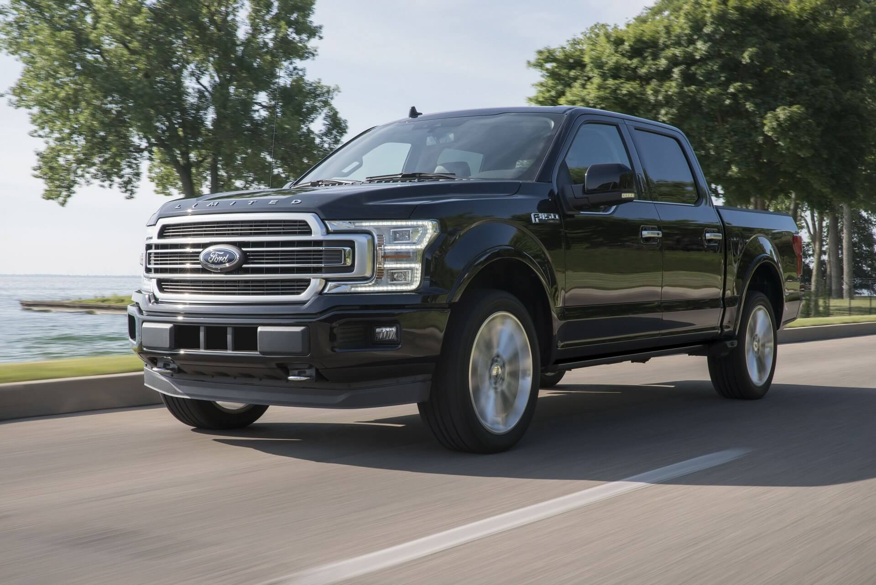

Bộ lưới tản nhiệt đã được làm mới với cấu trúc thanh crom trung tâm có thiết kế dày bản ôm trọn phần đầu xe thay vì 3 thanh ngang thanh mảnh song song như trước. Đặc biệt, mặt ca lăng còn được phủ lớp sơn satin khác biệt với những chiếc F-150 tiêu chuẩn.

Cụm đèn trước cũng có thiết kế mới với cấu trúc ôm trọn phần lưới tản nhiệt thay vì tách rời như thế hệ cũ. Đèn pha LED của F-150 Limited có dạng hình chữ nhật, bao bọc xung quanh quanh là dải đèn LED ban ngày gồm những bóng đèn li ti.

Bộ khuếch tán bên dưới cũng được làm mới chia thành 3 hốc gió hình chữ nhật giúp động cơ bên trong được làm mát tốt hơn, đồng thời tăng vẻ hầm hố. Hai bên là hốc đèn sương mù được khoét vuông vức và góc cạnh.

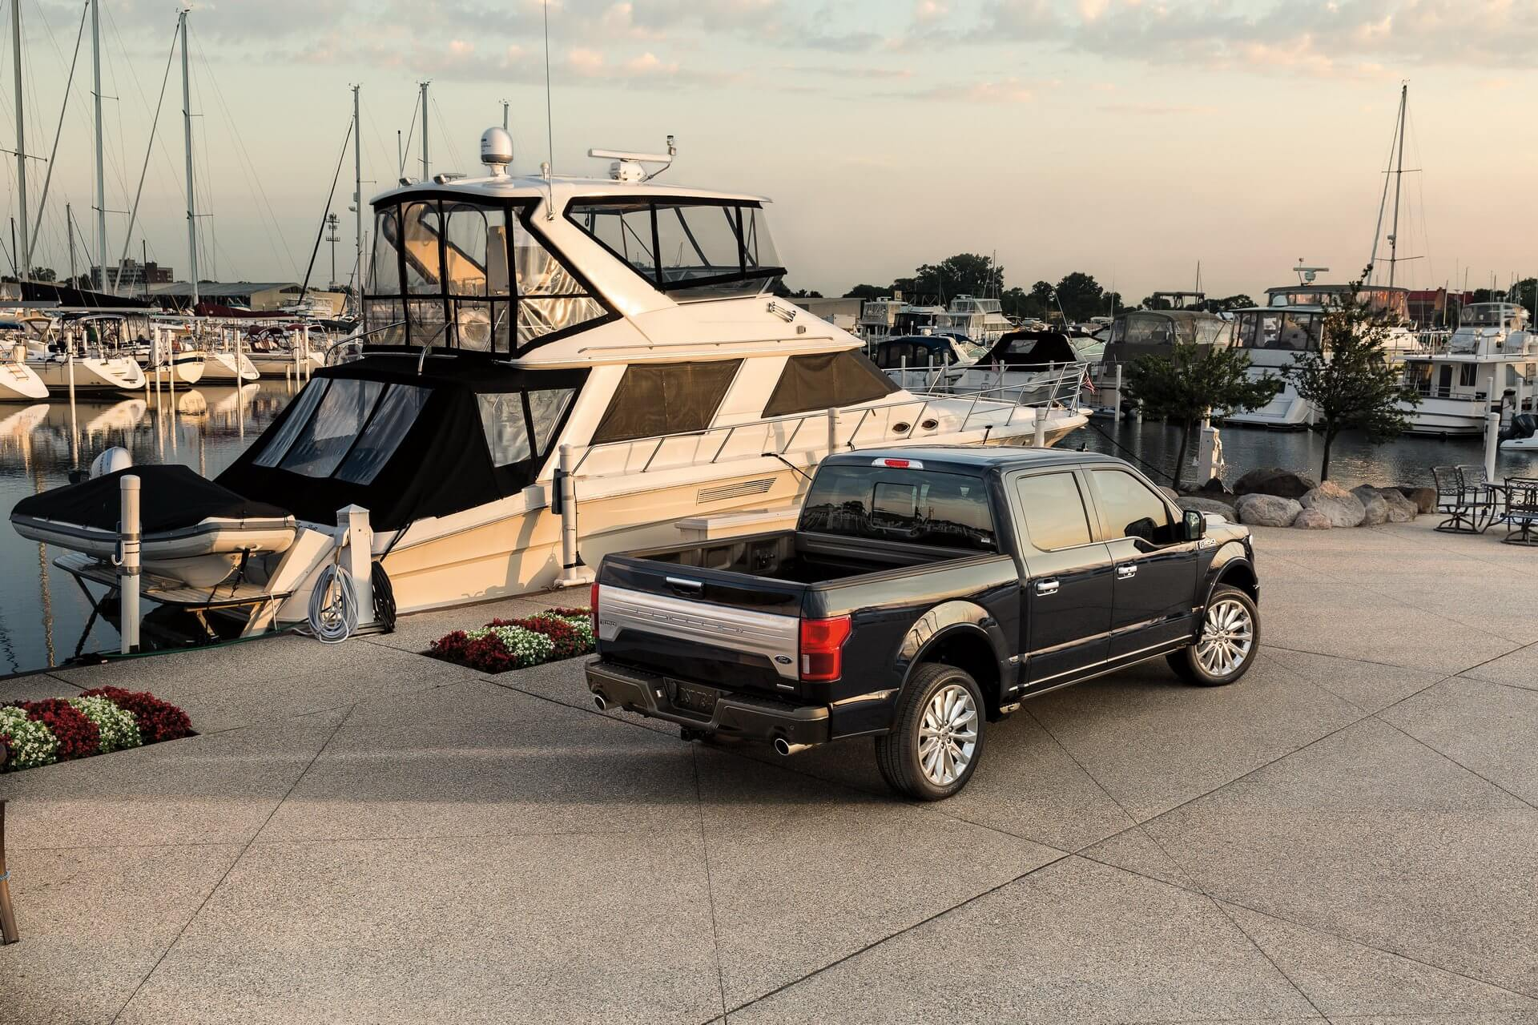

Khá bất ngờ khi hông xe F-150 Limited không xuất hiện nhiều đường nhấn nhá gân guốc. Thay vào đó, Ford tạo điểm nhấn cho hông xe thông qua phần vòm bánh có thiết kế nổi khối và nhô cao. Đi kèm là bộ vành khủng đa chấu có kích thước 22 inch.

Trang bị bậc lên xuống tự động gập mở tưởng chừng chỉ có trên những dòng SUV cao cấp nhưng lại được Ford tích hợp cho F-150 Limited 2021. Nhờ đó, chủ nhân và hành khách có thể ra/vào xe rất dễ dàng.

Chi tiết bậc lên xuống vừa kể phía trên tiếp tục được sử dụng cho cho phần thùng hàng phía sau. Do đó, khách hàng không còn phải chất hàng một cách khó khăn như [bán tải Ford Ranger](https://muaxegiatot.vn/gia-xe-ford-ranger.html) mà chỉ cần bước đều như bước trên cầu thang.

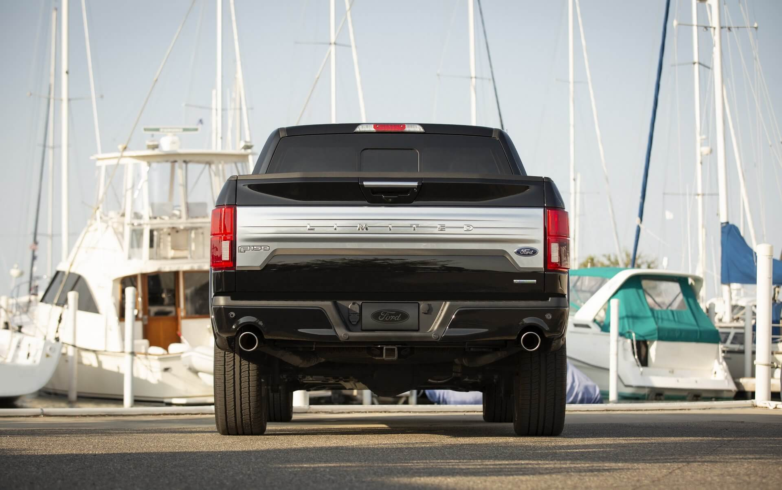

Không những vậy, chủ nhân cũng không cần phải chạm tay để mở thùng hàng bởi xe có chức năng đóng mở bằng điều khiển từ xa.

Khách hàng cũng có thể nhìn ra F-150 Limited 2021 từ sau nhờ phần ốp kim loại to bản ở nắp thùng với dòng chữ “LIMITED” được khắc sắc sảo. Bên dưới là hai ống xả hình tròn nằm đối xứng nhau lấy cảm hứng từ những chiếc SUV hiệu suất cao.

## Nội thất

Không quá lời khi đánh giá phần nội thất của F-150 Limited mang lại trải nghiệm tương đồng như một chiếc SUV hạng sang. Vừa bước vào, hành khách sẽ cảm nhận sự thoáng đãng và rộng rãi khi trần xe được tích hợp cửa sổ trời toàn cảnh điều chỉnh điện.

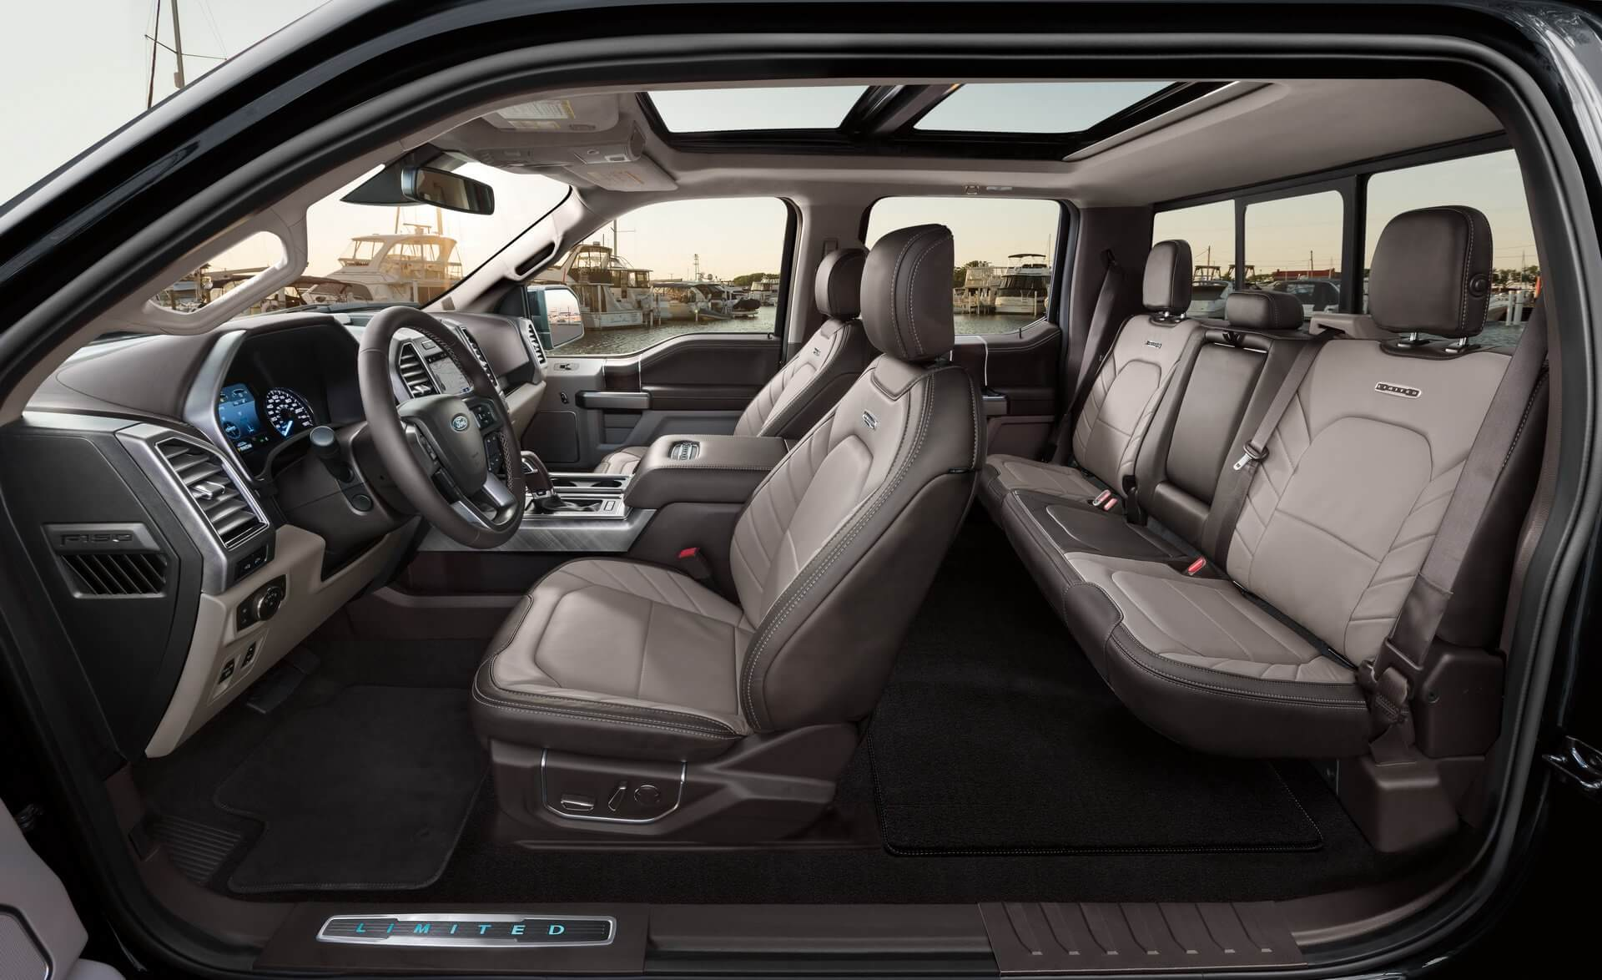

Khoảng cách để chân giữa các hàng ghế rất dư dả cho những hành khách 1m8 trở lên. Bên cạnh đó, chi tiết gỗ bạch đàn được áp dụng ở nhiều nơi như cánh cửa, mặt táp lô giúp khoang cabin trông đẳng cấp hơn.

Dù đã được cải tiến đáng kể về độ sang trọng nhưng táp lô của F-150 Limited 2021 vẫn giữ lại được chất riêng của dòng bán tải. Đó là những phần ốp vuông vức, góc cạnh và đậm chất nam tính.

Đáng chú ý nhất là bệ tỳ tay cỡ lớn của**F-150 Limited 2021** được trang trí bằng một miếng kim loại khắc laze tên Limited và số seri.

Vô lăng của F-150 Limited có thiết kế quá cơ bắp và nam tính, phía bên tay phải là nút xoay gài cầu. Đi kèm còn có hàng loạt các nút bấm tiện lợi.

Toàn bộ ghế ngồi trên F-150 Limited đều được bọc da và có độ đàn hồi êm ái hơn đàn anh Raptor giúp hành khách cảm thấy thư thái. Trên bề mặt ghế còn có những đường chỉ đôi tương phản thể hiện sự tỉ mỉ mà Ford chăm chút cho F-150 Limited 2021.

Hàng ghế trước có thể chỉnh điện 10 hướng, đi kèm là tính năng sưởi ấm, làm mát và chế độ massage.

Hàng ghế sau có độ nghiêng khá lớn giúp hành khách vẫn cảm thấy thoải mái khi đi đường dài. Nếu cần thêm không gian chứa đồ, hàng ghế sau có thể gập lại rất nhanh chóng và đơn giản.

## IMG_260

## Tiện nghi

[Là mẫu bán tải cao cấp](https://muaxegiatot.vn/bang-gia-cac-dong-xe-ban-tai.html) do đó, F-150 Limited 2021 được trang bị điều hòa tự động, độc lập ở cả phía trước và sau giúp duy trì nhiệt độ mát lạnh.

F-150 Limited được trang bị khá nhiều tính năng giải trí hiện đại như:

* -Màn hình cảm ứng trung tâm 8 inch tích hợp SiriusXM Satellite Radio
* -Hệ thống SYNC 3 ra lệnh bằng giọng nói
* -Kết nối wifi, Apple Carplay và Android Auto
* -Cổng sạc 110V và cổng sạc 12V cho hàng ghế sau
* -Dàn âm thanh Bang & Olufsen gồm 10 loa

## Vận hành

Tưởng chừng động cơ V6 Ecoboost 3.5L chỉ được trang bị cho [“trùm cuối” F-150 Raptor](https://muaxegiatot.vn/gia-xe-ford-f-150-raptor.html) nhưng Ford đã mang động cơ này lên F-150 Limited 2021.

Ở phiên bản cũ, F-150 Limited 2018 chỉ sở hữu nguồn năng lượng 375 mã lực và mô men xoắn 637 Nm. Bước sang phiên bản 2021, động cơ mới của F-150 Limited có khả năng sản sinh công suất tối đa 450 mã lực, mô men xoắn cực đại 691 Nm.

Toàn bộ sức mạnh của F-150 Limited được truyền xuống hệ dẫn động 4 bánh thông qua hộp số tự động 10 cấp. F-150 Limited có độ bám đường cao nhờ sử dụng bộ lốp dày có thông số 275/45R22.



Có thể nói, khả năng vận hành của F-150 Limited 2021 gần như tiệm cận với đàn anh F-150 Raptor. Do đó, Không chỉ trải nghiệm được sự tiện nghi, sang trọng mà chủ nhân của F-150 Limited còn được thoả mãn những màn off-road đỉnh cao.

Đặc biệt, F-150 Limited còn có đến 5 chế độ lái gồm:

* -Normal
* -Tow-Haul: chế độ Kéo rơ-mooc giúp lái xe dễ dàng tối đa hóa sức mạnh động cơ
* -Snow-Wet: giúp xe vận hành tốt trong điều kiện có tuyết, trơn trượt
* -EcoSelect: giúp xe tiết kiệm nhiên liệu
* -Sport: giúp xe tăng tốc nhanh hơn, mang lại cảm giác lái phấn khích

## An toàn

Bảng danh sách an toàn của F-150 Limited dày đặc với những hệ thống như:

* -Camera 360
* -Cảnh báo an toàn phía trước
* -Phát hiện người đi bộ
* -Tự động phanh khẩn cấp
* -Cảnh báo chệch làn
* -Hỗ trợ giữ làn
* -Hỗ trợ đỗ xe song song
* -Ga tự động thích ứng
* -Kiểm soát chống lật
* -Cảnh báo điểm mù
* -Kiểm soát vào cua
* -Giám sát áp suất lốp

## Thông số kỹ thuật

|  |  |
| --- | --- |
| Tên xe | **Ford F-150 Limited** |
| Số chỗ ngồi | 05 |
| Kiểu xe | Bán tải |
| Xuất xứ | Nhập khẩu |
| Kích thước tổng thể DxRxC (mm) | 5890 x 2030 x 1961 mm |
| Tự trọng | 2240 kg |
| Động cơ | V6 Ecoboost 3.5L |
| Công suất tối đa | 450 mã lực |
| Mô men xoắn cực đại | 691 Nm |
| Hộp số | Tự động 10 cấp |
| Hệ dẫn động | 4 bánh |
| Chế độ lái | Normal, Tow-Haul, Snow-Wet, EcoSelect và Sport |
| Cỡ lốp | 275/45R22 |

Giá xe Ford F-150 Limited tại Mỹ từ 67.135 USD (Chưa bao gồm các loại thuế, phí khi nhập khẩu về Việt Nam)

Ford Ranger Raptor:

Kế thừa từ Ford Ranger, Ranger Raptor được trang bị bộ khung từ thép siêu cường, tấm chắn gầm chắc khỏe và rộng, thiết kế cải tiến để sẵn sàng chinh phục những cung đường mà các dòng bán tải khác

không dám đương đầu.

**Ngoại thất xe:**

Một trong những nét đặc trưng của Ford Raptor chính là bộ lưới tản nhiệt gắn chữ **FORD**rất lớn phía trước, hông xe vồng lên chắc chắn, cản trước sau bắt vào khung càng tôn thêm vóc dáng mạnh mẽ. Đèn sương mù công nghệ LED cùng khe dẫn khí làm mát hai bên tăng thêm kiểu dáng khí động học. Thùng hàng phía sau xe được nhấn mạnh bởi cản sau và logo Ford nổi 3D.

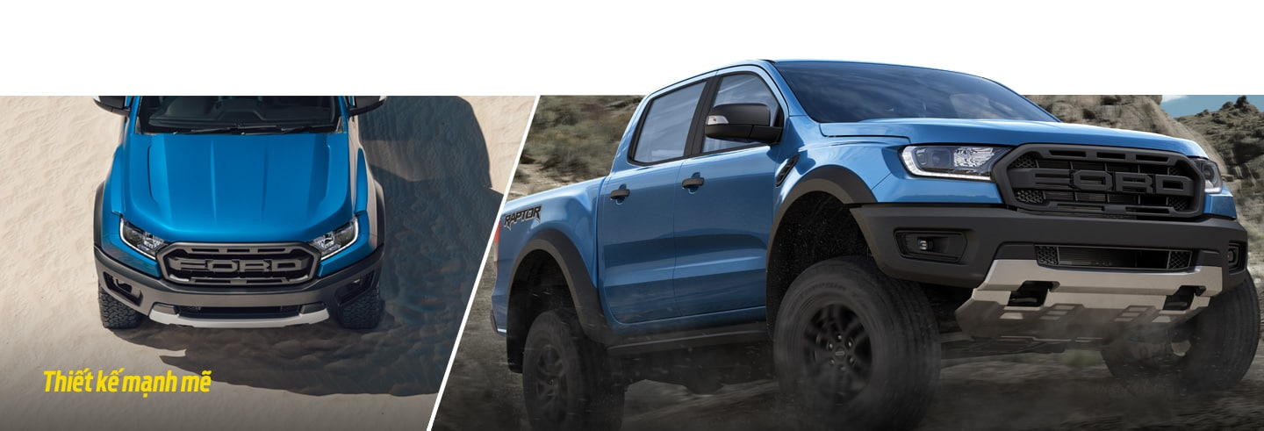

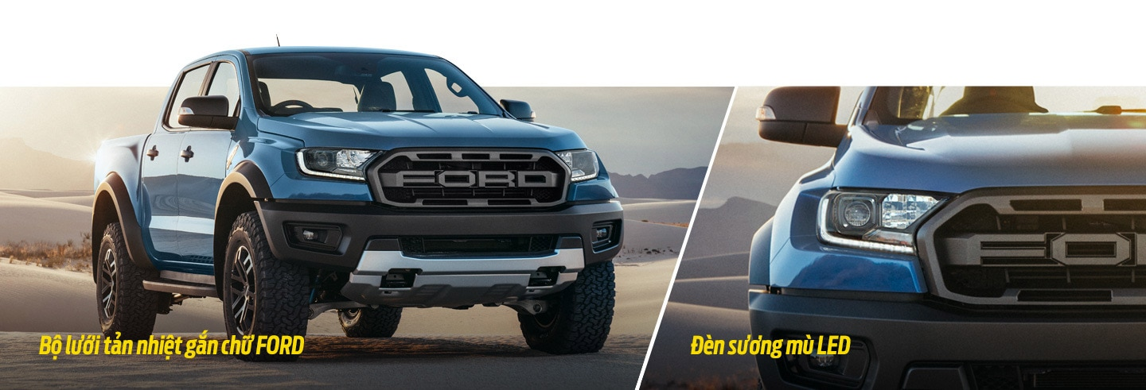

**Nội thất xe:**

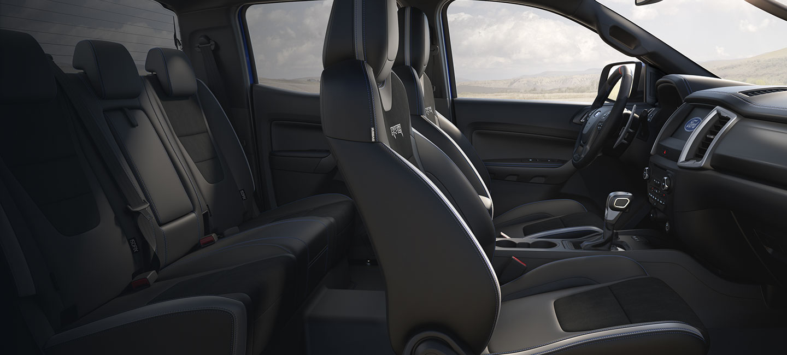

## Khoang lái tiện nghi

Chỉ việc bấm nút Mode trên vô lăng để chọn chế độ vận hành. Ghế thể thao ôm sát người ngồi, với gối tựa đầu Raptor độc đáo, tạo tư thế rất thoải mái khi lái xe trên địa hình off-road. Có thể thấy đường chỉ khâu đặc trưng của Ranger Raptor được thể hiện tinh xảo trên vô lăng, tấm phủ bên trên bảng điều khiển, tay cầm cần số bằng da và thảm trải sàn. Màn hình hiển thị đa thông tin cung cấp đầy đủ các thông số vận hành của xe cho người lái, rất dễ theo dõi mà không làm chói mắt.

**Tiện nghi xe:**

## SYNC™ 31

SYNC™ 3 giúp bạn kết nối, giải trí mà vẫn luôn tập trung trên lộ trình. Hệ thống này sử dụng tới hơn 10.000 câu lệnh để thực hiện cuộc gọi, nghe nhạc, và điều chỉnh nhiệt độ trong khoang xe. Màn hình cảm ứng 8-inch dễ sử dụng hơn trước, tích hợp chức năng cảm ứng vuốt và phóng to.

Apple CarPlay**2** và Android Auto**3** có thể kết nối trực tiếp với SYNC™3, do vậy bạn có thể vừa lái xe vừa thoải mái truy cập những ứng dụng

di động yêu thích của mình.

Ford AppLink®**4** có thể giúp bạn mở và điều khiển bằng giọng nói một số ứng dụng di động yêu thích của mình, hoặc truy cập các ứng dụng này theo nhóm vốn được kết nối tự động từ chiếc điện thoại thông minh của bạn khi kết nối và ghép đôi với hệ thống SYNC® của xe.

## Vô-lăng thiết kế đặc biệt

Vành vô-lăng với đường chỉ màu vừa vặn trong lòng tay giúp người lái kiểm soát xe tốt hơn. Chính giữa đỉnh vô lăng được đánh dấu màu đỏ giúp bạn theo dõi hướng xoay của lốp khi đánh vô-lăng hoặc ôm cua.

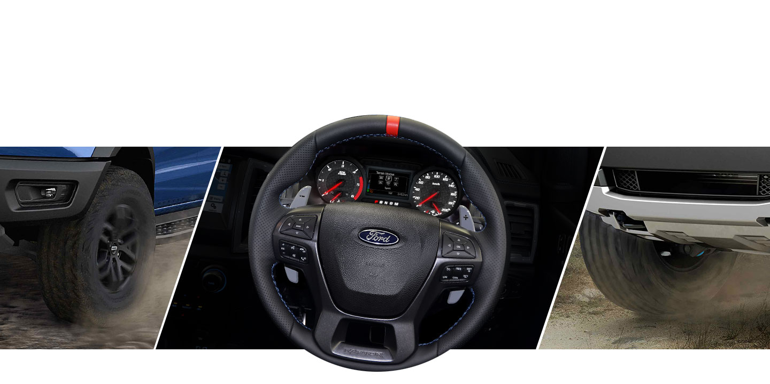

**Thông số kỹ thuật:**

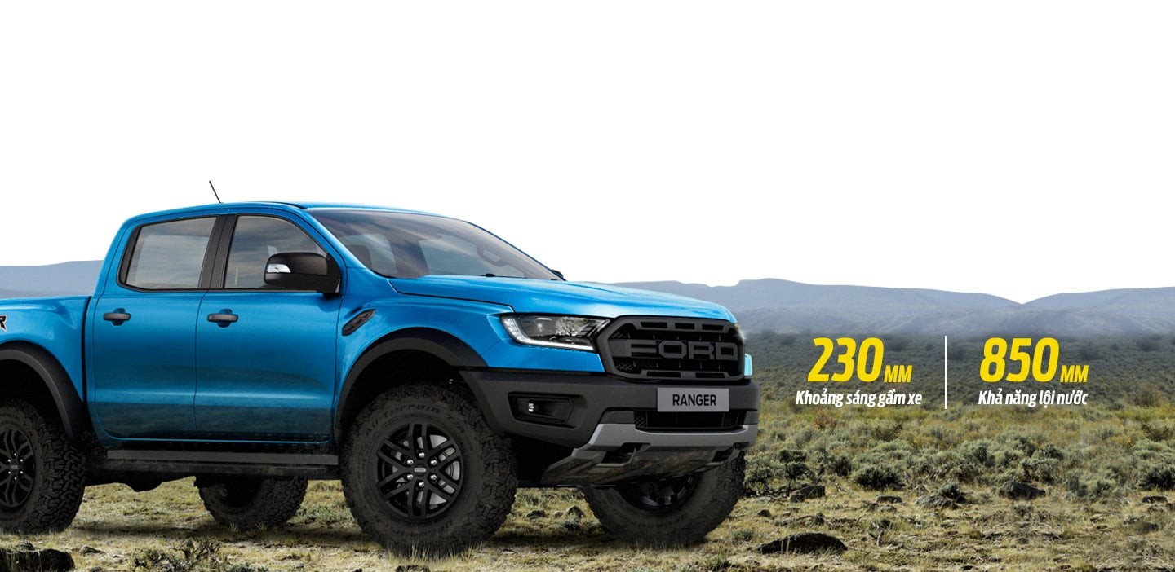

## Khoảng sáng gầm xe 230mm

Ranger Raptor có khả năng vô hiệu hóa mọi chướng ngại vật khi chiếc xe đi qua nhờ khoảng sáng gầm xe tới 230mm.

## Khả năng Lội nước Vô địch

Khả năng lội nước của Ranger Raptor tuyệt vời với 850mm giúp xe có thể vượt sông một cách nhẹ nhàng, trong khi tư thế ngồi cao giúp bạn quan sát xung quanh tốt hơn.

## Độ cứng của khung

Hệ thống khung gầm của Ranger được cải tiến vững chắc hơn cho phiên bản Ranger Raptor khi sử dụng thép siêu cứng. Tấm chắn gầm rộng gấp đôi so với chắn gầm của Ranger, được làm bằng thép siêu cứng dày 2.3mm để chịu đựng được những cú va đập khi đi offroad. Toàn bộ hệ thống khung được gia cường để chống lại những va đập mạnh từ ngoại cảnh. Các thanh dầm cứng hai bên sườn có thể hấp thụ các cú va đập lên tới 1G.

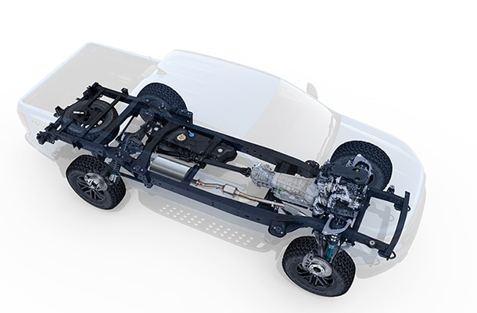

## Động cơ Bi-Turbo 2.0L với hộp số tự động 10 cấp.

Không chỉ là sự kết hợp công nghệ động cơ hiện đại nhất của Ford, Ranger Raptor thiết lập chuẩn mực mới về tính năng vận hành. Động cơ 2.0L Bi-Turbo tiên tiến kết hợp với hộp số tự động 10 cấp cho công suất tối ưu nhất, sức kéo lớn nhất, giúp cải thiện khả năng tăng tốc và chuyển số nhanh hơn, chính xác hơn.

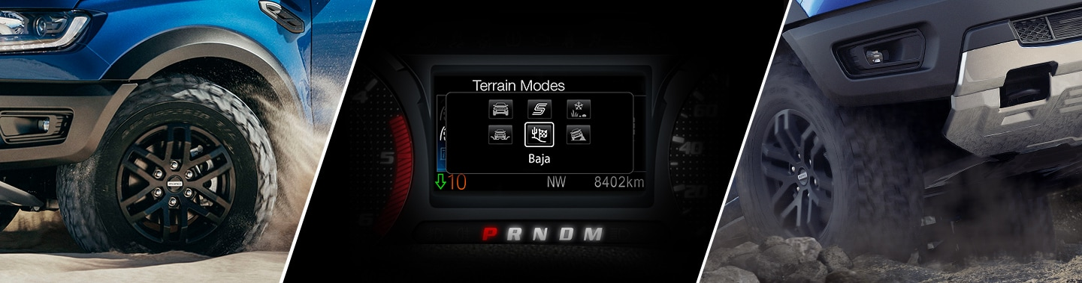



## Hệ thống Kiểm soát Đường Địa hình (TMS) với chế độ Baja.

Hệ thống Kiểm soát Đường Địa hình công nghệ tiên tiến nhất với 6 chế độ hoạt động, giúp bạn chinh phục mọi địa hình chỉ bằng một động tác vặn núm xoay. Chế độ Baja, được đặt tên theo cảm hứng từ giải đua Baja 1000 Desert Race, sẽ tối ưu độ bám, cải thiện độ nhạy và tốc độ chuyển số, giúp Ranger Raptor tận dụng tối đa khả năng chạy tốc độ cao trên sa mạc.

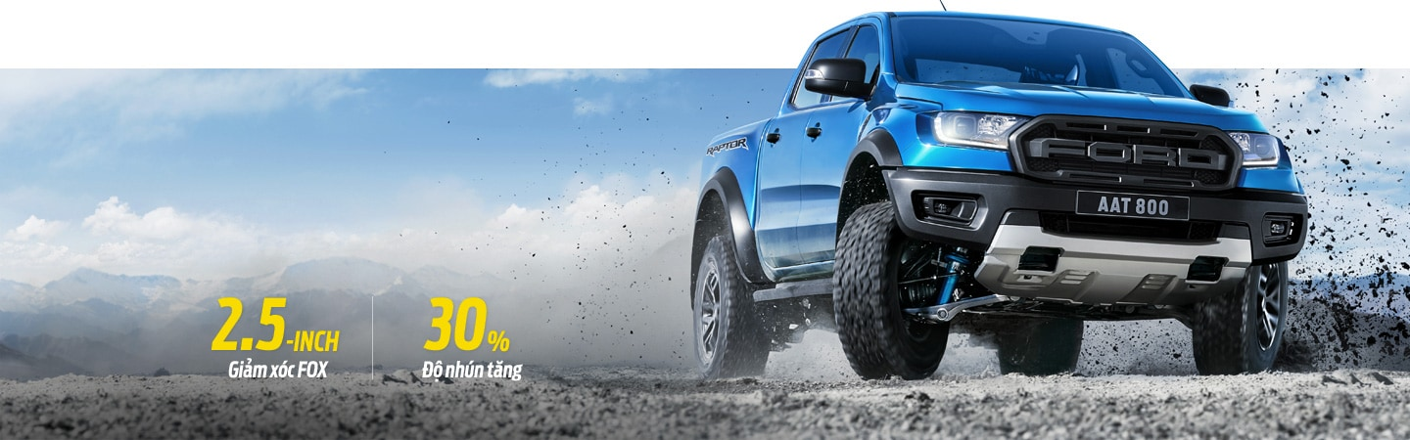

## Hệ thống treo thiết kế dành cho xe đua

Hệ thống treo của Ranger Raptor được tính toán sao cho có thể thích ứng với những địa hình khó khăn nhất ở tốc độ cao nhất. Giảm xóc hiệu FOX Racing Shocks 2.5-inch là trang bị tiêu chuẩn trên Raptor, tăng 30% độ nhún so với giảm xóc trên các phiên bản khác của Ranger.

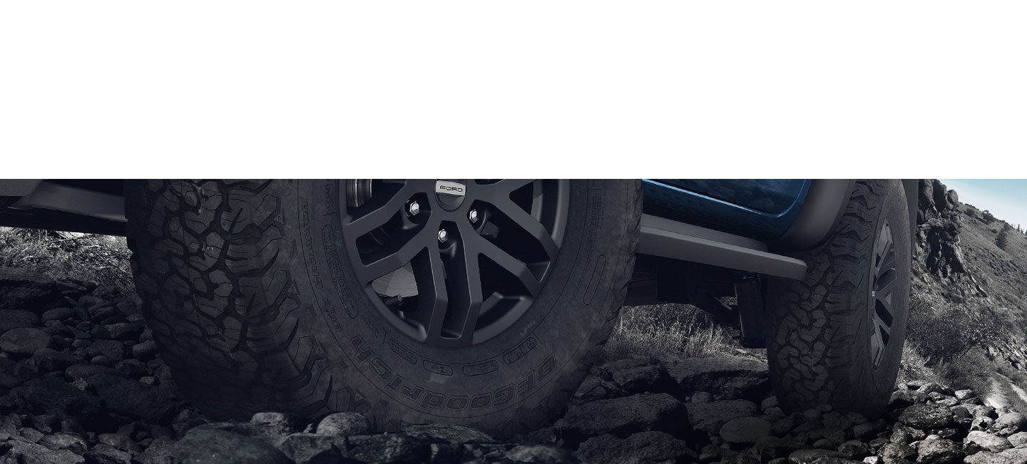

## Bộ lốp địa hình chuyên dụng

Bộ lốp đa địa hình chuyên dụng 33-inch là trang bị tiêu chuẩn, với gai lốp được thiết kế tối ưu, cho tuổi thọ cao và thành lốp bền chắc

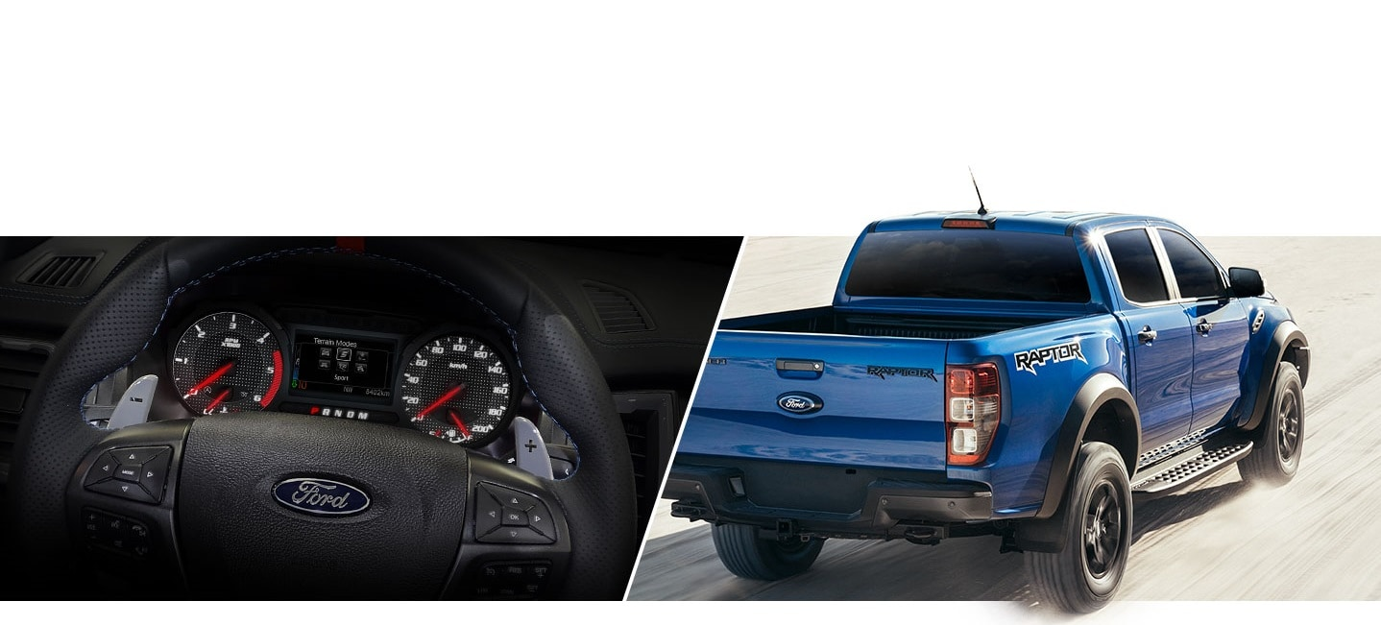

## Lẫy chuyển số

Lẫy chuyển số làm bằng hợp kim ma-giê cao cấp được tích hợp trên vô-lăng bọc da cho phép người lái chuyển số nhanh mà không phải rời tay khỏi vô-lăng.

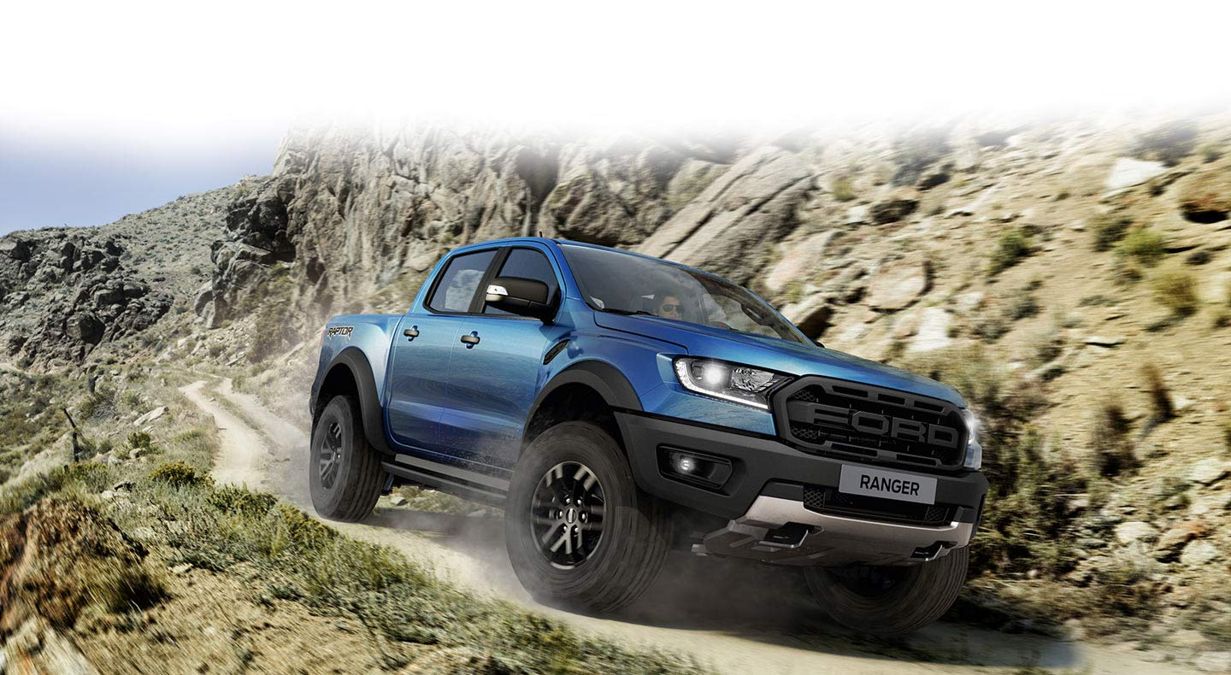

## Khả năng Kiểm soát

Hệ thống Cân bằng Điện tử toàn diện trên Ranger Raptor được thiết kế giúp bạn duy trì khả năng kiểm soát khi lái xe trên những điều kiện địa hình offroad phức tạp và cả ngay cả khi tải nặng.

Giá xe: 1,202,000,000đ (chưa bao gồm các loại thuế, phí)